fotolesung: big brother sears
jos legrand
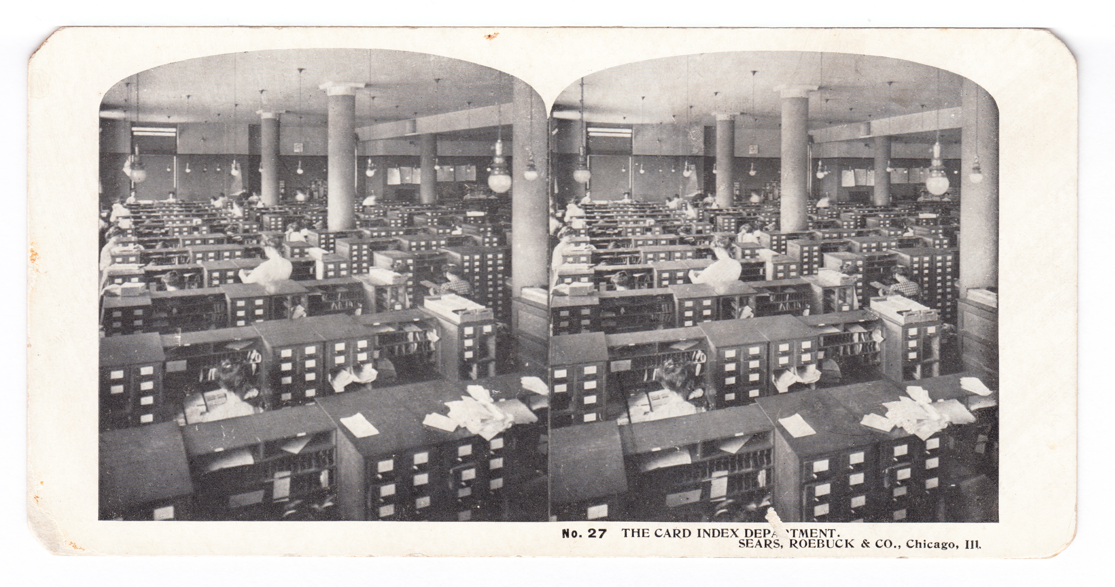

Heutzutage gibt es Rasterdecken, hier sind die Leitungen aber adrett in der Betondecke versteckt, gestützt von dicken, runden Säulen von einem modernen Kapitell bekränzt. Alles in dieser Abteilung atmet Ordnung. Ordnen ist hier auch die Hauptaktivität.
Die Arbeit geschieht durch Frauen mit ihren hochgesteckten Haaren nach der Mode der Zeit, meistens gekleidet in weißen Blusen, aber eine trägt eine karierte. Auch ihre Arbeitsplätze sind geordnet: eine Tischplatte mit kleinen Ablagen auf Augenhöhe, und links und rechts zwei Reihen Schubladen, zehnstöckig gestapelt, jeweils zwei Einheiten nebeneinander in langen Reihen von mindestens zwölf Anlagen. Ihre Arbeit besteht darin, registrierte Transaktionen nach Staat und Stadt auf Karten zu ordnen. “light work, and easy hours” stand in einer Anzeige von 1904, die sich an junge Damen richtete. Sehen wir das vor allem im Licht der Zeit.
Auf dem ersten Blick sieht es so aus als arbeiteten da Dutzende Frauen, mit zwei weiblichen Aufseherinnen am Ende jeder Reihe und daneben noch zwei schwarz gekleidete Superaufseherinnen. In Wirklichkeit gibt es 153 Arbeiterinnen in dieser Abteilung.

Wir sind hier auf dem ‘card index department‘, der Kartei-Abteilung von Sears, Roebuck & Co., lange Zeit der größte Einzelhändler in den Vereinigten Staaten. Sears war ein Bürogigant, dessen Geschäft in West-Chicago auf einer Oberfläche von 40 Morgen in mehreren Gebäuden untergebracht war, mit insgesamt 8000 Arbeitnehmern. Ihr Handel war enorm, mit einem Kundenbestand von vielen Millionen.
In 1888 publizierte die Firma den ersten ihrer berühmten Versandhauskataloge mit ‘unconditional money-back guarantee‘. Seitdem wuchs der Marktanteil von Sears von Tag zu Tag. In 1906 baute Sears einen neuen Campus in North Lawndale an der 925 S. Homan Avenue. Auch mit dem neuen Gebäude wurde geworben, darum dieses Foto. Es ist die Nummer 27 aus einer Serie von fünfzig. Es passte, dass Sears, Roebuck & Co selbst ein wichtiger Herausgeber von Stereofotos war.

Ein Büro bedeutet ordnen, aufheben und systematisieren. Hauptsache ist die Umkehrbarkeit davon: etwas zurückfinden können und beim Einordnen vor allem keine Fehler zu machen. Diese Abteilung ist dann auch genau wie erwartet: nichts anderes als Ordnung und gerade darum fällt der Haufen Papierkram rechts auf dem Schubladenschrank auf.
Das Ordnen geschieht hier durch das ‘card index system‘, zu dem Zeitpunkt in Büros noch gar nicht so üblich. Das Kartensystem wurde ursprünglich in Bibliotheken eingesetzt, während vorher alle Information in Büchern aufgehoben wurde. Die amerikanische Regierung experimentierte in den späten achtziger Jahren mit dem neuen System, wie das Gesundheitsamt, das Kriegsministerium, der Einwanderungsdienst und das Steuersystem. Jedoch bald sahen die kommerziellen Betriebe wie Sears den Nutzen davon ein und perfektionierten es.

Für das Arbeiten mit dem Card Index System musste man qualifiziert sein oder mindestens damit Erfahrung gehabt haben. Anzeigen, in denen erfahrene junge Damen gesucht wurden, kamen meistens von großen Versandhäusern.
Jede Karte maß meistens 4 x 5 Zoll, alphabetisch oder numerisch geordnet in Kartons oder Schubladen von 1000 Stück. Die Einführung derartiger Karteikartensysteme war damals eine kostspielige Angelegenheit und kostete in der Regel mehrere Tausend Dollar.
Alle diese Millionen Karten gaben Einsicht in das Konsumverhalten der Kunden. Damals wurden die Karten nach Kündigung nicht weggeschmissen, sondern kamen in einem ‘discharged file’. Das Card Index System war der Auftakt für den orwellianischen Big Brother, das System, welches das persönliche Verhalten registriert, mit Google als Weltmeister. Stolz steht auf der Hinterseite der Karte: “Our records include all postoffices, all shipping points, R.F.D. numbers, sub-stations, summer postoffices and discontinued postoffices, and we dare say that the government itself has no more complete record of all these matters than exists in this Index Department.”

Heutzutage werden für vergleichbare Arbeit am liebsten Autisten eingestellt, aber wahrscheinlich wurde damals auch schon nach Eigenschaften, die mit fokussiert sein zusammenhängen selektiert, getarnt von Merkmalen des Spießbürgertums wie Anständigkeit, Sauberkeit, Pünktlichkeit, Ordentlichkeit ...

[mit dank an Anja Bayerwaltes, Belgien]

